# Aufgaben

Im Rahmen dieser Pflichtaufgabe sollen Sie ein User-Interface in Form einer Website gestalten, sowie eine entsprechende REST-Services entwerfen und auch umsetzen.

## Wireframe

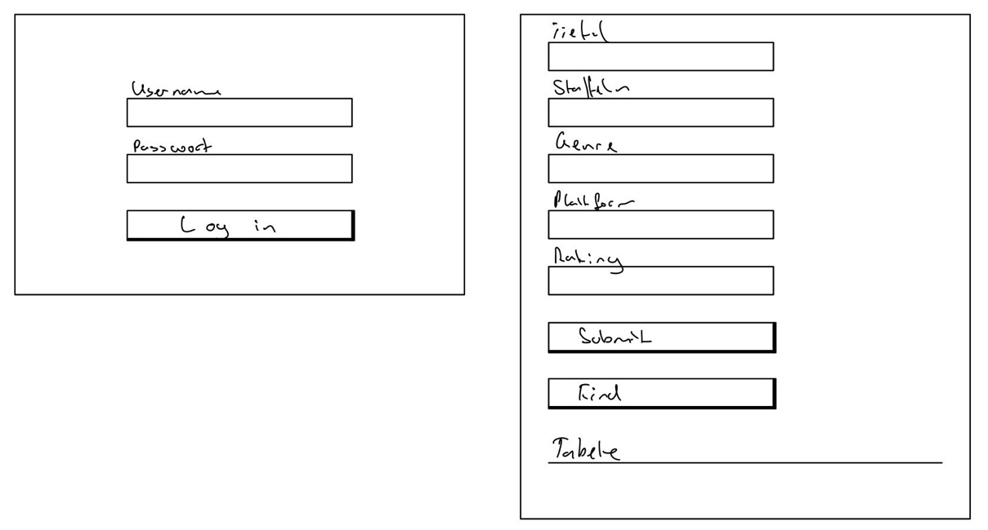

## Umsetzung von HTML5 und CSS3

### index.html

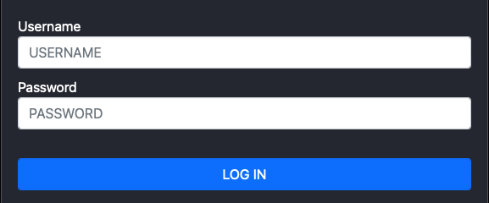

### series.html

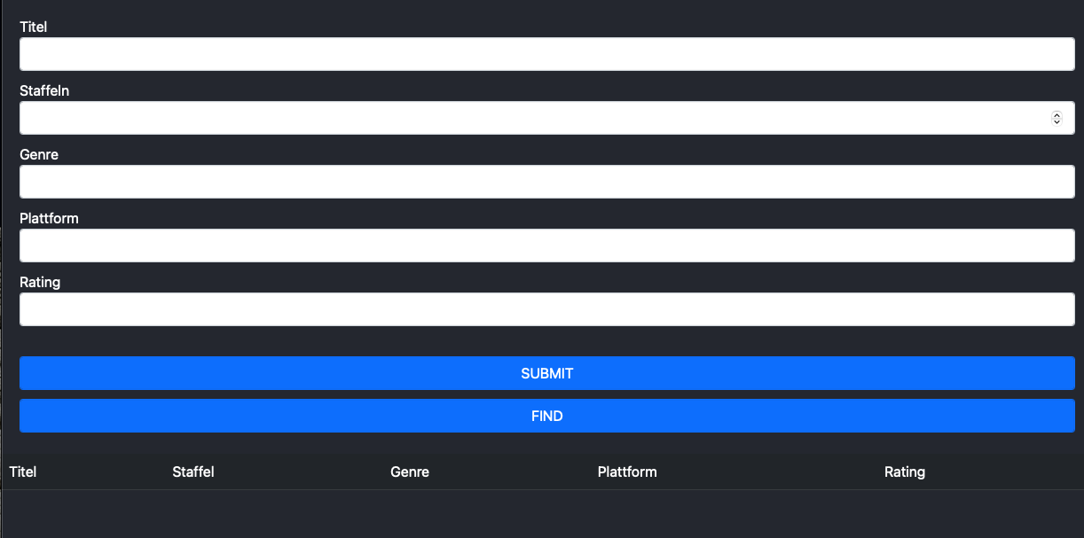

## Entwurf einer REST-Schnittstelle

* Verfügbare Ressourcen und HTTP-Verben

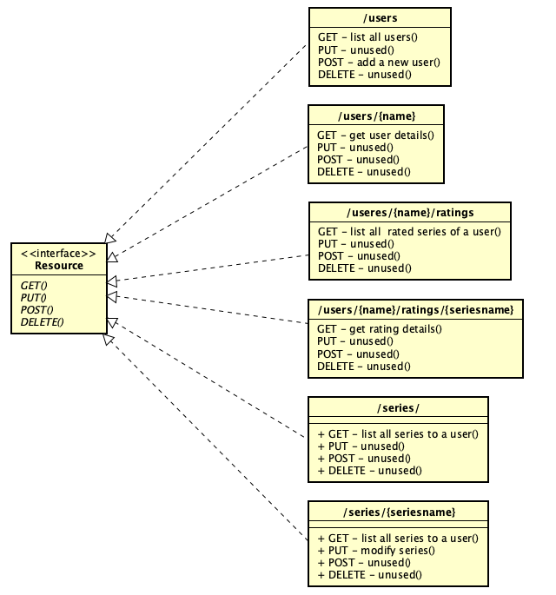

* Zusätzliche Quere-Parameter:
  + /users/{id}/series{id}?genre=<genre>&platform=<platform>&rating=<rating>
* JSON: Beispielanfragen und -antworten